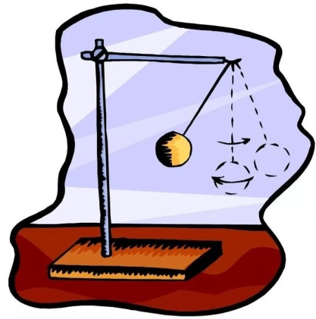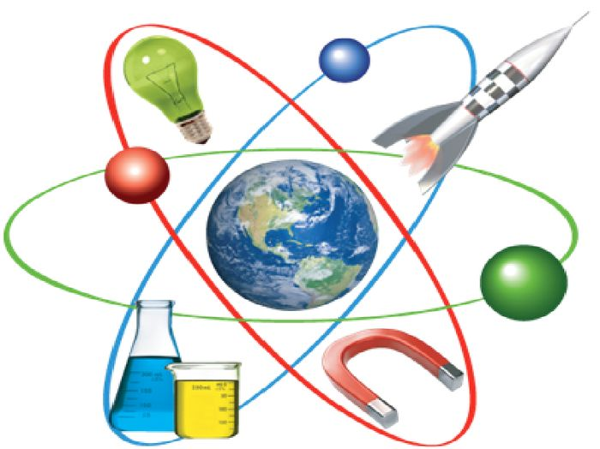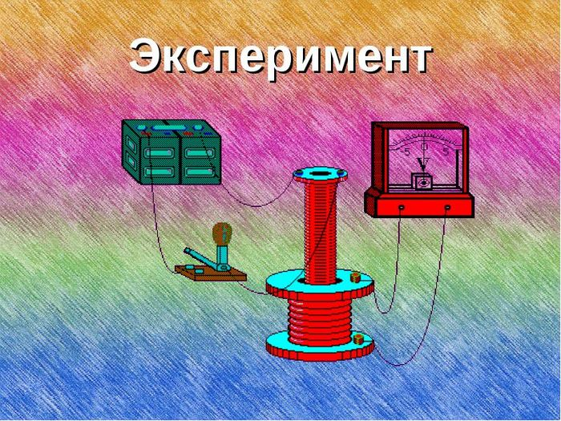

**УЧИТЕЛЬ ФИЗИКИ МКОУ «Экибулакская ООШ»**

**Дорожная карта**

**«Повышение качества образования по физике в условиях перехода на ФГОС второго поколения».**

Цель:

создание условий для развития познавательной активности учащихся в процессе обучения физике, поэтому в основе преподавания предмета лежит деятельностный подход с использованием современных образовательных технологий. Обучающая среда, разработанная с применением приемов активизации познавательной деятельности позволит создать систему обучения физике, которая не только обобщит, конкретизирует, систематизирует знания по физике, но и повысит мотивацию учащихся к изучению этой дисциплины.

Достижение поставленной цели предполагается через решение следующих **задач**:

1.     Развитие личности обучающегося, подготовка его к самостоятельной продуктивной деятельности в условиях современного общества: развитие мышления, эстетическое воспитание, формирование умений принимать правильное решение или предлагать варианты в сложной ситуации, развитие умений осуществлять экспериментально-исследовательскую деятельность.

2.    Повышение эффективности и качества образовательного процесса за счет реализации приемов активизации познавательной деятельности – активизация познавательной деятельности с использованием современных образовательных технологий.

Среди многих идей, направленных на совершенствование учебного процесса, определённое место занимает идея формирования познавательных интересов учащихся. Сегодня особенно важно развивать познавательную деятельность учащихся, формировать интерес к процессу познания, к способам поиска, усвоения, переработки и применения информации, что позволило бы школьникам быть субъектом учения, легко ориентироваться в современном быстро меняющемся мире. Создаются новые технологии, разрабатываются новые методики преподавания, появляются нестандартные формы проведения уроков, вариативные программы и учебники и т. д.

С целью повышения эффективности обучения физике регулярно использую на своих уроках современные образовательные технологии:

Здоровьесберегающие технологии

Информационно-коммуникационные технологии

Технологии проблемного обучения

Игровые технологии

Коммуникативные технологии

Тестовые технологии

Технологии дифференцированного обучения

Технологии развивающего обучения

В практике преподавания физики использую репродуктивные, проблемные, эвристические и исследовательские методы в разных формах, например в форме группового обучения, самостоятельного добывания знаний учащимися, лекции, беседы, дискуссии, рассказа, практического занятия, нетрадиционных уроков, внеклассных мероприятий, проектно-исследовательской деятельности учащихся по предмету. Широко использую наглядные пособия, таблицы, технические средства обучения.

**Здоровьесберегающие технологии**

«Люди должны осознать,

что здоровый образ жизни – это

личный успех каждого»

В. В. Путин.

Эффективность воспитания и обучения детей и подростков зависит от здоровья. Здоровье – важный фактор работоспособности и гармонического развития детского организма. Конечно, многое зависит от исходного состояния здоровья ученика на старте школьного обучения, но не менее важна и правильная организация учебной деятельности. Поэтому большое внимание на уроках физики я уделяю здоровьесберегающим технологиям.

Цель здоровьесберегающих образовательных технологий обучения — обеспечить школьнику возможность сохранения здоровья за время обучения в школе, сформировать у него знания, умения, навыки по здоровому образу жизни, научить использовать полученные знания в повседневной жизни.   
Мной проводятся здоровьесберегающие уроки по физике двух видов:

**- урок, в который включены элементы здоровьесбережения,**так как содержание урока имеет отношение к здоровью.

Например, в таблице представлены темы уроков курса физики 7 класса с включением элементов здоровьесбережения. Включение в уроки элементов здоровьесберегающих технологий делает процесс обучения интересным и занимательным, создаёт у детей бодрое, рабочее настроение, облегчает преодоление трудностей в усвоении учебного материала, усиливает интерес к предмету.

|  |  |
| --- | --- |
| **Тема урока** | **Вопросы здоровьесбережения** |
| Что изучает физика. Физические явления. | Взаимосвязь природы и человеческого общества. Охрана окружающей среды по месту проживания и учебы. |
| Наблюдения, опыты, измерения. Погрешности измерений. | Меры безопасности при работе со стеклянной посудой. Осуществление простейших физиологических измерений (вес, рост, частота пульса). |
| Диффузия. Движение молекул. | Искусственное дыхание. Ароматерапия. |
| Инерция. | Переход улицы на перекрестке. Правильность приземления во время прыжков. Правила безопасного спуска на лыжах с гор. |
| Механическое движение. Скорость. | Расчет тормозного пути автомобиля. Безопасность поведения на дорогах. Дорога глазами водителя. |
| Масса тела. Вес тела. | Умение измерять массу тела и вес тела. Ожирение – угроза здоровью. |
| Сила. | Предельно допустимая нагрузка поднимаемой тяжести для девочки, мальчика, взрослого человека. |
| Давление твёрдых тел. | Безопасная работа с режущимися и колющимися инструментами. |
| Атмосферное давление. | Как мы дышим и пьем. Метеозависимость людей. |
| Давление в жидкости. | Дайвинг. Требования безопасности. |
| Архимедова сила. | Правила безопасного поведения на воде. Правила тушения бензина и спирта. |

-**стандартный хорошо продуманный методически урок по физике**, на котором на первый взгляд ничего не говорится о здоровье, но это здоровьесберегающий урок, так как это урок, на котором стремлюсь:

- полноценно выполнить учебную программу;

- формировать у учащихся интерес к своему предмету;

- установить с учащимися доверительные, партнерские отношения;

- продумывать урок максимального умственного, психологического и нравственного комфорта;

- максимально использовать индивидуальные особенности учащихся для повышения результативности их обучения

**При подготовке к урокам с использованием здоровьесберегающих технологий,**учитываю следующие критерии:

- обстановку и гигиенические условия в классе;

- количество видов учебной деятельности, их средняя продолжительность и частота чередования;

- количество видов преподавания и их чередование;

- наличие методов, способствующих активизации;

- место и длительность применения ТСО;

- поза учащегося, чередование позы;

- наличие оздоровительных моментов на уроке;

- наличие мотивации деятельности учащихся на уроке;

- психологический климат на уроке;

- наличие эмоциональных разрядок на уроке.

**До начала урока на перемене проверяю подготовку кабинета к работе:** состояние парт, доски, учебного оборудования, освещённость, а также при необходимости проветриваю помещение. С первых минут урока, с приветствия **стремлюсь создать обстановку доброжелательности, положительный эмоциональный настрой.**

Огромное значение в предупреждении утомления играет четкая организация учебного труда. Поэтому на уроках чередую разные виды учебной деятельности: опрос учащихся, запись формул, законов, понятий, чтение материала в учебнике, слушание, ответы на вопросы, решение задач, рассматривание наглядных пособий, проведение демонстрационных опытов и экспериментов. При этом использую различные виды преподавания: словесный, наглядный, самостоятельную работу, аудиовизуальный, практическую работу. Это снимает проблемы переутомления и отсутствия интереса к изучаемой теме. Слежу за правильной посадкой учащихся, так как смена видов деятельности требует смены позы.

С целью развития зрительной памяти, использую различные формы выделения наиболее важного материала (подчеркнуть, обвести, записать более крупно, другим цветом). Для этого я использую обычную классную и интерактивную доски проектор либо при объяснении нового материала, либо при закреплении пройденного материала, либо при проверке знаний. Некоторым ученикам трудно запомнить даже хорошо понятый материал, поэтому использую **запоминалки.** Например,

**Массу мы легко найдём,**

**Умножив плотность на объём.**

**Цвета спектра: каждый охотник желает знать, где сидит фазан.**

**Классы звёзд: ОBAFGKM – один богатый американец финики жевал как морковь.**

**На уроках стараюсь показать связь изучаемого материала с повседневной жизнью**. Например.

При изучении явления инерции, рассматриваю вопросы расчета тормозного пути автомобиля при различных условиях, выполнения правил дорожного движения.

При изучении резонанса очень полезными оказываются факты, иллюстрирующие опасное влияние низких звуковых частот (например, в рок-музыке, так популярной у подростков) на функционирование внутренних органов.

В урок, посвященный различным видам электромагнитных излучений, включаю вопросы, связанные с воздействием электромагнитных волн на живые организмы (использование мобильных телефонов, электрооборудования).

**Обязательной составной частью моего урока являются физкультминутки,** включающие гимнастику для глаз (в том числе электронные физкультминутки для глаз с музыкальным сопровождением), кистей пальцев рук, дыхательную гимнастику. Физкультминутки препятствуют нарастанию утомления, снимают статические нагрузки.

Физкультминутки могут включать тему урока. Например,

Острый глаз.

Например: определить без измерений: длину отрезка, объём воды в стакане.

Шаги – термины. Ученик, физическое понятие шагая по кабинету, при каждом шаге называет или прибор, явление и т. п. из изученной темы. Выигрывает тот, кто пройдёт дальше.

Мне кажется, что урок неполноценен, если на нем не было **эмоционально-смысловых разрядок:**шуток, юмористических или поучительных картинок, использования поговорок, афоризмов, музыкальных минуток, четверостиший, анекдотов и загадок то теме. Этот прием также позволяет решить одновременно несколько различных задач: обеспечить психологическую разгрузку учащихся, дать им сведения развивающего и воспитательного плана, показать практическую значимость изучаемой темы, побудить к активизации самостоятельной познавательной деятельности.

Считаю, что все используемые мною здоровьесберегающие технологии способствуют укреплению и сохранению здоровья детей, развитию их творческого потенциала.

**Информационно-коммуникационные технологии.**

Кабинет физики оснащён автоматизированным рабочим местом учителя, интерактивной доской, коллекцией компакт-дисков CD с обучающими программами по физике, что, в отличие от традиционного способа обучения, позволяет мне использовать на уроках компьютерные технологии. Они используются мною как способ диагностирования знаний учащихся, средство обучения, источник информации (учащиеся используют Internet), как тренинговое устройство. Без компьютера теперь обходится редкий урок физики, потому что это одновременно и телевизор, и магнитофон, и экспериментальная установка, и справочник, и задачник, и средство контроля знаний. Информационные технологии повышают информативность урока, эффективность обучения, придают уроку динамизм и выразительность.

Известно, что в среднем с помощью органов слуха усваивается лишь 15% информации, с помощью органов зрения 25%. А если воздействовать на органы восприятия комбинированно, усвоенными окажутся около 65% информации. Благодаря использованию информационных технологий на уроке можно показывать фрагменты видеофильмов, редкие фотографии, графики, формулы, анимацию изучаемых процессов и явлений, работу технических устройств и экспериментальных установок, послушать музыку и речь, обратиться к интерактивным лекциям. С помощью компьютера можно показать такие явления и эксперименты, которые недоступны непосредственному наблюдению, например, эволюцию звезд, ядерные превращения, квантование электронных орбит и т.п. С помощью моделей из виртуальной лаборатории, созданной в проектной среде "Живая физика" можно смоделировать процессы, происходящие в циклотроне, масс-спектрометре, показать движение электронов в магнитном поле. Демонстрация опытов, микропроцессов, которые нельзя проделать в школе, возможна без показа реальных экспериментов.

Готовые программные продукты позволяют  существенно сократить время на подготовку к уроку. Они содержат хорошего качества наглядно-иллюстративный материал к учебникам, справочную информацию, дополнительный материал расширяющий кругозор учащихся или более углубленный материал. Также я использую программные продукты, которые содержат интерактивные практические работы, действующие модели, таблицы, рисунки, графики. Они позволяют наглядно объяснить явления, процессы, а также продемонстрировать опыты.

На уроках активно используются электронно-образовательные ресурсы «Отрытая физика 2.6», «Физика, 7-11 классы» Физикон, «Физика, 7-11 кл. Библиотека наглядных пособий», «Уроки физики Кирилла и Мефодия», «Электронные уроки и тесты «Физика в школе», «Виртуальная физическая лаборатория», «1С: Репетитор. Физика+Варианты ЕГЭ» и другие.

   Данные программы также предназначены для уроков практикумов, которые применяются для решения задач с последующей  проверкой на компьютерной модели, что стимулирует самостоятельную деятельность учащихся. Интерактивные лабораторные работы позволяют  в полном объеме выполнить практическую часть учебной программы, особенно в тех случаях, когда опыт нельзя провести по объективным причинам  в лабораторных условиях. Большие возможности в моей практике дает применение Интернет-ресурсов, которые позволяют на качественно новом уровне проводить разл